ГОСУДАРСТВЕННОЕ ПРОФЕССИОНАЛЬНОЕ ОБРАЗОВАТЕЛЬНОЕ УЧРЕЖДЕНИЕ ТУЛЬСКОЙ ОБЛАСТИ
«ТУЛЬСКИЙ ЭКОНОМИЧЕСКИЙ КОЛЛЕДЖ»

УТВЕРЖДАЮ
Директор ГПОУ ТО «ТЭК»
___________ А.В. Макарова
Приказ №________________
«20» мая 2024 года

ФОНД
ОЦЕНОЧНЫХ СРЕДСТВ
УЧЕБНОЙ ДИСЦИПЛИНЫ
ОП.11 КОМПЬЮТЕРНЫЕ СЕТИ

ПРОГРАММА ПОДГОТОВКИ СПЕЦИАЛИСТОВ СРЕДНЕГО ЗВЕНА ПО СПЕЦИАЛЬНОСТИ СРЕДНЕГО ПРОФЕССИОНАЛЬНОГО ОБРАЗОВАНИЯ
09.02.07 Информационные системы и программирование

Квалификация РАЗРАБОТЧИК ВЕБ И МУЛЬТИМЕДИЙНЫХ ПРИЛОЖЕНИЙ

2024 г.

Разработчик:

ГПОУ ТО «ТЭК» преподаватель О.Е.Гладких

1. Общие положения
Фонд оценочных средств (ФОС) предназначен для контроля и оценки образовательных достижений обучающихся, освоивших программу учебной дисциплины ОП.11 Компьютерные сети.
ФОС включают контрольные материалы для промежуточной аттестации в форме дифференцированного зачета.

2. Результаты освоения дисциплины, подлежащие проверке

КОД | Освоенные умения, усвоенные знания
У 1 | Организовывать и конфигурировать компьютерные сети.
У 2 | Строить и анализировать модели компьютерных сетей.
У 3 | Эффективно использовать аппаратные и программные компоненты компьютерных сетей при решении различных задач.
У 4 | Выполнять схемы и чертежи по специальности с использованием прикладных программных средств.
У 5 | Работать с протоколами разных уровней (на примере конкретного стека протоколов:TCP/IP, IPX/SPX).
У 6 | Устанавливать и настраивать параметры протоколов.
У 7 | Обнаруживать и устранять ошибки при передаче данных.
З 1 | Основные понятия компьютерных сетей:
З 2 | Типы, топологии, методы доступа к среде передачи.
З 3 | Аппаратные компоненты компьютерных сетей.
З 4 | Принципы пакетной передачи данных.
З 5 | Понятие сетевой модели.
З 6 | Сетевую модель OSI и другие сетевые модели.
З 7 | Протоколы.
З 8 | Основные понятия, принципы взаимодействия, различия и особенности распространенных протоколов, установка протоколов в операционных системах.
З 9 | Адресацию в сетях, организацию межсетевого воздействия.

3. Структура контрольного задания
3.1. Текст типового задания
Задание 1:
Проверяемые результаты обучения: З1, З2, З3, З4, З5, З6, З7, З8,З9.
Текст задания: Выполните тестовое задание на компьютере
- Что справедливо в отношении одноранговых сетей?
а) Обеспечивают более надежный уровень защиты и управления, чем сети на основе сервера.
б) Рекомендуются для сетей с числом пользователей не более 10.
в) Необходимо наличие мощного центрального сервера.
г) Пользователи обычно рассредоточены на большой территории.
- Что лучше всего характеризует топологию сети «кольцо»?
а) Требует меньшего расхода кабеля, чем остальные топологии.
б) Среда передачи недорога и проста в работе.
в) Равный доступ для всех компьютеров.
г) Для правильной работы требуются терминаторы.
- Что лучше всего характеризует топологию сети «шина»?
а) Требует значительно большего расхода кабеля, чем другие топологии.
б) Среда передачи недорога и проста в работе.
в) Разрешать проблемы гораздо легче, чем в остальных топологиях.
г) Количество компьютеров в сети не оказывает влияния на ее быстродействие.
- Что лучше всего характеризует топологию сети «звезда»?
а) Требует значительно меньшего расхода кабеля, чем остальные топологии.
б) Разрыв одного кабеля останавливает сеть.
в) Труднее переконфигурировать, чем остальные топологии.
г) Централизует контроль и управление сетью.
  - Какая топология является пассивной?
а) Шина.
б) С передачей маркера.
в) Кольцо.
г) Звезда-кольцо.
  - Какое средство поможет удлинить кабель в сети с топологией «линейная шина»?
а) Плата сетевого адаптера.
б) Терминатор.
в) Баррел-коннектор.
г) Модуль подключения к среде передачи данных.
  - Как называется совокупность связанных между собой ЛВС, охватывающих территорию, на которой размещено одно предприятие или учреждение в одном или нескольких близко расположенных зданиях?
а) территориальные вычислительные сети.
б) корпоративные (масштаба предприятия) вычислительные сети.
в) региональные вычислительные сети
г) одноранговые вычислительные сети.
  - На что влияет выбор той или иной топологии?
а) На вычислительные способности сети.
б) на способ передачи информации по каналам связи.
в) на состав необходимого сетевого оборудования, характеристики сетевого оборудования, возможности расширения сети, способ управления сетью.
  - Какие из перечисленных ниже факторов влияют на физическую работоспособность сети?
а) исправность компьютеров (абонентов), подключенных к сети; исправность сетевого оборудования; целостность кабеля сети; ограничение длины кабеля.
б) исправность компьютеров (абонентов), подключенных к сети.
в) целостность кабеля сети.
  - В какой топологии используется один кабель, вдоль которого подключены все компьютеры сети?
а) Звезда.
б) Кольцо.
в) Шина.
11. Когда происходит разрыв сетевого кабеля?
а) при его физическом разрыве или отсоединении одного из его концов.
б) при его установке.
в) при сильном ветре.
12. Как ещё называется репитер?
а) концентартор.
б) повторитель.
в) Баррел-коннектор.
г) терминатор.
13. Что справедливо в отношении одноранговых сетей?
а) Обеспечивают более надежный уровень защиты и управления, чем сети на основе сервера.
б) Необходимо наличие мощного центрального сервера.
в) Пользователи сами выступают в роли администраторов и обеспечивают защиту информации.
14. Для чего предназначены коммуникационные серверы?
а) Управляют связью одной сети с другими или мэйнфреймами через модем и телефонную линию.
б) Управляют доступом пользователей соответственно к файлам и принтерам.
в) Обслуживают электронную почту.
г) Для управления защитой файлов и каталогов.
15. Что лучше всего характеризует топологию сети «шина»?
а) Требует значительно большего расхода кабеля, чем другие топологии.
б) Разрешать проблемы гораздо легче, чем в остальных топологиях.
в) Данные в виде электрических сигналов передаются всем компьютерам сети.
г) Высокая стоимость сетевого оборудования.
16. Что лучше всего характеризует топологию сети «звезда»?
а) Требует значительно большего расхода кабеля, чем остальные топологии.
б) Разрыв одного кабеля останавливает сеть.
в) Данные в виде электрических сигналов передаются всем компьютерам сети.
г) Невысокая стоимость сетевого оборудования.
17. В чём заключается серьёзный недостаток топологии звезда?
а) В жестком ограничении количества абонентов.
б) Наименее быстродействующая из всех топологий при мощном центре.
в) Трудно локализовать неисправности.
г) Требуется минимальное количество соединительного кабеля.
18. В чём заключается серьёзный недостаток топологии кольцо?
а) В жестком ограничении количества абонентов.
б) Наименее быстродействующая из всех топологий при мощном центре.
в) Трудно локализовать неисправности.
г) Требуется минимальное количество соединительного кабеля.
19.Как называется конфигурация графа, вершинам которого соответствуют конечные узлы сети (например, компьютеры) и коммуникационное оборудование (например, маршрутизаторы), а ребрам — электрические и информационные связи между ними?
а) узел сети.
б) ресурсы сети.
в) региональные вычислительные сети
г) топология сети.
20.Какой из перечисленных факторов может влиять на физическую работоспособность сети?
а) приложения пользователя.
б) тактовая частота процессора.
в) целостность кабеля сети.
21.В какой топологии возникает коллизия?
а) шина.
б) звезда.
в) кольцо
22.Почему в шинной топологии производительность сети зависит от количества компьютеров, подключенных к шине?
а) суммарная мощность компьютеров может изменяться.
б) данные в сеть передаются лишь одним компьютером.
в) типы компьютеров могут оказаться разными.
23.Данные, или электрические сигналы, в шине распространяются по всей сети – от одного конца кабеля к другому. Почему электрические сигналы надо погасить?
а) чтобы пришёл другой сигнал.
б) сигнал, достигая конца кабеля, будет отражаться и не позволит другим ПК осуществлять передачу.
в) чтобы не было короткого замыкания.
24.Как ещё называется повторитель?
а) концентартор.
б) репитер.
в) Баррел-коннектор.
г) терминатор
25.Как называется совокупность аппаратных, коммуникационных и программных средств, обеспечивающих эффективное распределение вычислительных ресурсов?
а) сети
б) ресурсы
в) сетевое взаимодействие
26.Каким термином обозначаются данные, приложения и периферийные устройства, такие, как внешний дисковод, принтер, мышь, модем и т.д.?
а) сети
б) ресурсы
в) сетевое взаимодействие
27.Как называется совместное использование ресурсов компьютеров?
а) сети
б) ресурсы
в) сетевое взаимодействие
28.Как называется устройство, подключенное к сети и активно участвующее в информационном обмене?
а) сервер
б) клиент
в) абонент
29.Как называется устройство, которое предоставляет свои ресурсы другим абонентам, но сам не использует их ресурсы?
а) сервер
б) клиент
в) абонент
30.Как называется устройство, которое только использует сетевые ресурсы, но сам свои ресурсы в сеть не отдает?
а) сервер
б) клиент
в) абонент
31.Как называется сервер, занимающийся только сетевыми задачами?
а) коммуникационный
б) выделенный
в) сетевой
32.Как называется мощная и надежная ЭВМ общего назначения, на которых строились системы пакетной обработки?
а) мэйнфрейм
б) сервер
в) мини-ЭВМ
33.В чём заключался закон Гроша?
а) производительность компьютера не зависит от его стоимости
б) производительность компьютера обратно пропорциональна квадрату его стоимости
в) производительность компьютера прямо пропорциональна квадрату его стоимости
34.Когда закон Гроша перестал действовать?
а) в 70-х годах прошлого века
б) в 40-х годах прошлого века
в) в 1981 году
35.Какова средняя длина кабеля в локальной сети?
а) 350 м
б) 500 м
в) 185 м
36.Как называются корпоративные сети в рамках Internet?
а) интрасети (Intranet)
б) интерсети
в) Internet
37Как называются интегрированная вычислительная сеть?
а) интрасети (Intranet)
б) интерсети
в) Internet
38.Как называются глобальная сеть с информационной службой World Wide Web (WWW)?
а) интрасети (Intranet)
б) интерсети
в) Internet
39.Как называются сети, в которых каждый компьютер функционирует и как клиент, и как сервер; т.е. нет отдельного компьютера, ответственного за администрирование всей сети?
а) одноранговые
б) на основе сервера
в) однородные
40.Как называются сети, которые стали промышленным стандартом?
а) одноранговые
б) на основе сервера
в) однородные
41.Как называются сети однотипных ЭВМ?
а) одноранговые
б) на основе сервера
в) однородные
42.Какие из перечисленных факторов не влияют на физическую работоспособность сети?
а) исправность сетевого оборудования
б) ограничение длины кабеля
в) тип сетевого кабеля
43.Какое устройство ставится на конце кабеля, чтобы предотвратить отражение сигнала?
а) терминатор
б) репитер
в) хаб
44.Какая топология сети в Тульском экономическом колледже?
а) общая шина
б) кольцо
в) иерархическая звезда
45.Как называются концентраторы, которые регенерируют и передают сигналы так же, как репитеры?
а) активные
б) пассивные
в) гибридные
46Как называются концентраторы, которые просто пропускают через себя сигнал как узлы коммутации, не усиливая и не восстанавливая его?
а) активные
б) пассивные
в) гибридные
47.Как называются концентраторы, к которым можно подключать кабели различных типов?
а) активные
б) пассивные
в) гибридные
48.Как называется топология, в которой каждый компьютер непосредственно связан со всеми остальными?
а) неполносвязная
б) полносвязная
в) гибридная
49.Как называется топология, в которой для обмена данными между двумя компьютерами может потребоваться промежуточная передача данных через другие узлы сети?
а) неполносвязная
б) полносвязная
в) гибридная
50.Как называется кабель диаметром около 0,5 см и способный передавать сигнал на расстояние до 185 м?
а) оптоволоконный
б) витая пара
в) тонкий коаксиальный
51.Как называется кабель диаметром около 1 см и способный передавать сигнал на расстояние до 500 м?
а) оптоволоконный
б) витая пара
в) толстый коаксиальный
52.Как называется пронзающий ответвитель для подключения к толстому коаксиальному кабелю?
а) терминатор
б) «зуб вампира»
в) репитер
53.Как называется кабель, который содержит два перевитых вокруг друг друга изолированных медных провода?
а) оптоволоконный
б) витая пара
в) тонкий коаксиальный
54.Как называется кабель, который обеспечивает самую высокую скорость передачи?
а) оптоволоконный
б) витая пара
в) тонкий коаксиальный
55.Назовите максимальное количество станций двойного подключения в кольце FDDI.
а) 100
б) 500
в) 180
56.Какой комитет разработал семейство стандартов 802.x, которые содержат рекомендации по проектированию нижних уровней локальных сетей?
а) IEEE
б) OSI
в) MSAU
57.Какой код является наиболее популярным импульсным кодом?
а) двунаправленный
б) ливерпульский
в) манчестерский
58.Как называют метод разделения среды передачи данных, который используют все виды стандартов Ethernet (в том числе Fast Ethernet и Gigabit Ethernet), притом один и тот же?
а) метод CSMA/CD
б) маркерного кольца
в) раннего освобождения маркера
59.Зачем после окончания передачи кадра все узлы сети Ethernet обязаны выдержать технологическую паузу?
а) Чтобы распознать факт передачи кадра
б) Чтобы получить подтверждение приема кадра
в) чтобы привести сетевые адаптеры в исходное состояние
60.Чем ограничивается время владения разделяемой средой в сети Token Ring?
а) временем коллизии;
б) длиной передаваемых сообщений;
в) временем удержания маркера
61.Как называется комбинация стандартов, топологий и протоколов, необходимых для создания работоспособной сети?
а) Сетевая архитектура;
б) Технология сети;
в) Сетевой проект.
62.Как называют интервал времени, который прошел с момента предыдущего прихода маркера?
а) Время захвата маркера;
б) время оборота маркера;
в) время раннего освобождения маркера
63.Из каких частей состоит плата сетевого адаптера?
а) аппаратной части и встроенных программ, записанных в ПЗУ;
б) аппаратной части;
в) программа в ПЗУ
64.В каком виде передаются данные по шинам внутри компьютера?
а) последовательно;
б) друг за другом;
в) параллельно
65.В каком виде передаются данные по кабелям сети?
а) последовательно;
б) друг за другом;
в) параллельно
66.Какое устройство в сетевом адаптере переводит цифровые данные компьютера в электрические и оптические сигналы, которые и передаются по сетевым кабелям?
а) репитер;
б) трансивер;
в) коннектор
67.Какой комитет закрепляет за каждым производителем плат сетевого адаптера некоторый интервал адресов?
а) OSI;
б) IEEE;
в) MSAU
68.Как называются физические линии, по которым различные устройства (например, порты ввода/вывода, клавиатура, драйверы дисков и платы сетевого адаптера) могут послать микропроцессору компьютера запросы на обслуживание, или на прерывание?
а) IRQ;
б) DMA;
в) RJ-45
69.Как называются каналы прямого доступа к памяти?
а) IRQ;
б) DMA;
в) RJ-45
70.Какой разъём используется для подключения витой пары?
а) IRQ;
б) DMA;
в) RJ-45
71.Какое устройство повторяет на всех своих портах сигналы, полученные на входе одного из портов?
а) концентратор;
б) коммутатор;
в) маршрутизатор
72.Какое устройство с помощью коммутационной матрицы направляет входящий сигнал тому порту, для которого он предназначен?
а) концентратор;
б) коммутатор;
в) маршрутизатор
73.Как называется эталонная модель взаимодействия открытых систем, которая стала международным стандартом для разработки сетей?
а) NCP;
б) OSI;
в) TCP
74.Сколько уровней имеет модель OSI?
а) 8;
б) 7;
в) 6
75.Чем отделяются друг от друга уровни модели OSI?
а) интерфейсами;
б) направлением;
в) структурой
76.Как называется единица информации, передаваемая между устройствами сети как единое целое?
а) блок;
б) сигнал;
в) пакет
77.На каком уровне модели OSI определяется маршрут от компьютера-отправителя к компьютеру-получателю?
а) сетевом;
б) транспортном;
в) сеансовом
78.На каком уровне модели OSI сообщения переупаковываются: длинные разбиваются на несколько пакетов, а короткие объединяются в один?
а) сетевом;
б) транспортном;
в) сеансовом
79.Какой уровень модели OSI управляет сеансом связи?
а) сетевой;
б) транспортный;
в) сеансовый
80.Как называются правила и технические процедуры, позволяющие нескольким компьютерам при объединении в сеть общаться друг с другом?
а) процедура;
б) регламент;
в) протокол
81.Как называется сетевая технология, основанная на использовании двух волоконнооптических колец?
а) Тoken-Ring;
б) FDDI;
в) Ethernet
82.Как называется сетевая технология, в которой время удержания маркера в сети является постоянной величиной?
а) Тoken-Ring;
б) FDDI;
в) Ethernet
83.Как называется сетевая технология, неотъемлемым свойством которой является коллизия?
а) Тoken-Ring;
б) FDDI;
в) Ethernet
84.Какие адреса состоят их 4 байт и представляют собой основной тип адресов, на основании которых сетевой уровень передает пакеты между сетями?
а) IP-адреса;
б) символьные доменные адреса;
в) сетевые
85.Как называются символьные имена в IP-сетях?
а) IP-адреса;
б) символьные доменные адреса;
в) сетевые
86.Какая служба устанавливает соответствие между доменным именем и IP-адресом узла?
а) DNS;
б) NCP;
в) TCP
87.Из каких частей состоит IP-адрес?
а) номера сети;
б) номера сети и номера узла в сети;
в) номера узла в сети
88.Как называется число, которое используется в паре с IP-адресом и двоичная запись которого содержит единицы в тех разрядах, которые должны в IP-адресе интерпретироваться как номер сети?
а) маска;
б) класс;
в) адрес
89.Что определяется значениями нескольких первых бит IP-адреса?
а) маска;
б) класс;
в) адрес
90.Какой протокол гарантирует надежность доставки пакета по составной сети?
а) IP;
б) TCP;
в) NCP

Задание 2:
Проверяемые результаты обучения: У1, У2,У3, У4, У5, У6, У7.
Текст задания: Проанализировать постановку задачи и обосновать ответ.

Вариант 1
Задача 1. Рассмотрите представленную локальную сеть организации, которую создали сотрудники своими силами, не приглашая сетевых специалистов. Сеть не функционирует. Что нужно сделать, чтобы наладить работу сети как можно быстрее?

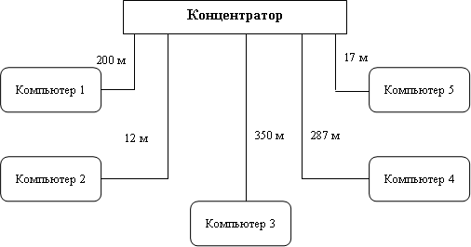

Задача 2. Выпишите неправильные IP-адреса из записанных ниже и объясните, почему таких адресов не может быть.
140.176.123.256 248.202.124.15 246.124.258.212 8.8.211.255
191.120.0.0 18.0.0.0 225.202.202.202 192.189.202.0
12.0.0.255 222..212.18.0 183.12.212.100 224.1.5.9

Вариант 2
Задача 1. По указанному IP-адресу и маске определите номер сети и номер узла в сети.
IP-адрес | Маска
191.220.0.0 | 255.128.0.0
228.202.112.100 | 255.255.255.224
245.245.12.2 | 255.255.224.0
230.8.245.21 | 255.224.0.0

Задача 2. Рассмотрите представленную локальную сеть организации, которую создали сотрудники своими силами, не приглашая сетевых специалистов. Сеть не функционирует. Что нужно исправить в схеме сети? Начертите работающую схему сети.
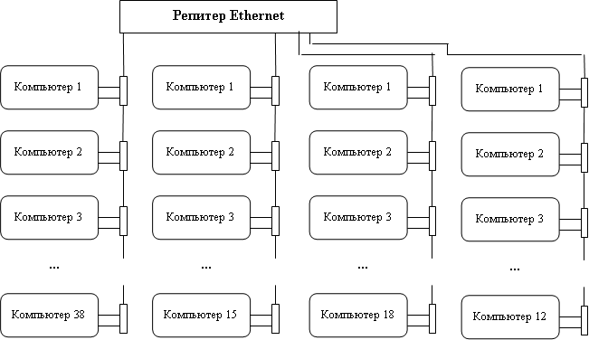

Вариант 3
Задача 1. По указанному IP-адресу определите номер сети, номер узла в сети и класс сети:
124.15.0.0 189.128.0.0 200.120.220.0 270.202.2.202
224.118.12.0 105.0.0.2 192.192.192.0 191.255.255.255
Задача 2. Определите тип коннектора Ethernet, изображенного на рисунках.
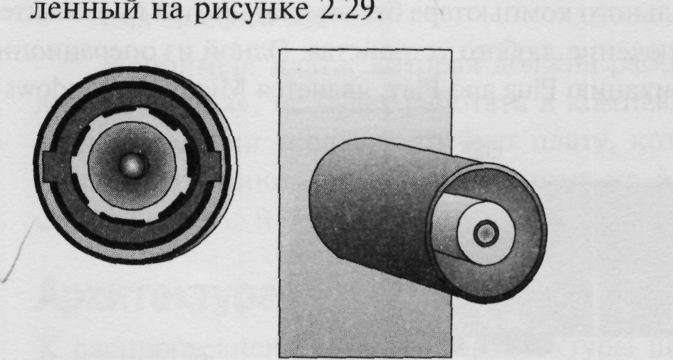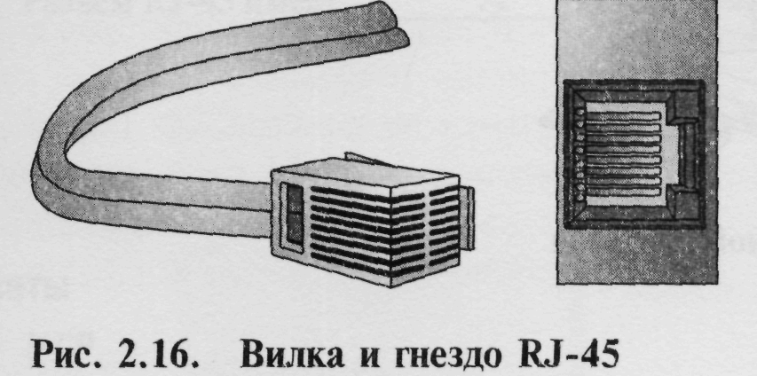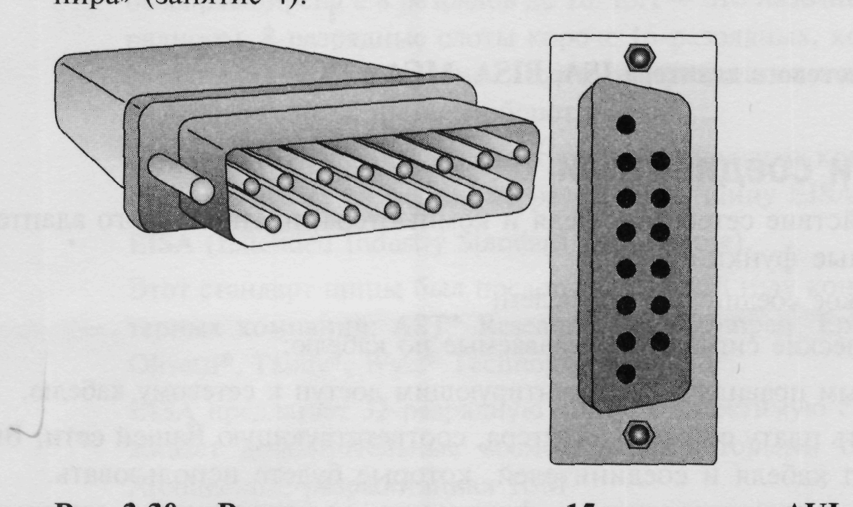
1.
2.
3.

Вариант 4
Задача 1. Фирма предложила следующую схему прокладки сетевого кабеля UTP категории 5. В чем вывод фирмы нарушает спецификации для UTP ? Какой тип кабеля рекомендовали бы Вы?
Размещение | Расстояние | Размещение | Расстояние
А к В | 15м | Концентратор к А | 152 м
В к С | J5 м | Концентратор к В | 160м
С к D | 15 м | Концентратор к С | 167 м
D к Е | 60 м | Концентратор к D | 175 м
Задача 2. По указанному доменному адресу определите тип организации, имеющей этот адрес. microsoft.com mit.edu nsf.gov fidonet.org nsf.net

Вариант 5
Задача 1. По указанному IP-адресу и маске определите номер сети и номер узла в сети.
IP-адрес | Маска
189.128.0.0 | 255.0.0.0
245.245.12.2 | 255.255.224.0
230.8.245.21 | 255.224.0.0
191.28.0.0 | 224.0.0.0
Задача 2. Рассмотрите представленную локальную сеть организации, которую создали сотрудники своими силами, не приглашая сетевых специалистов. Сеть не функционирует. Что нужно сделать, чтобы наладить работу сети как можно быстрее?
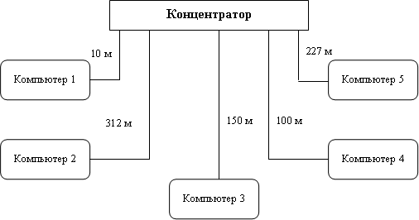
Вариант 6
Задача 1. Рассмотрите представленную локальную сеть организации, которую создали сотрудники своими силами, не приглашая сетевых специалистов. Сеть не функционирует. Что нужно исправить в схеме сети? Начертите работающую схему сети.
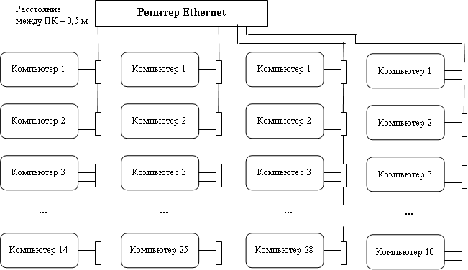
Задача 2. Выпишите неправильные IP-адреса из записанных ниже и объясните, почему таких адресов не может быть.
0.176.123.256 248.202.0.15 246.124.0.212 288.8.211.255
191.120.0.0 18.0.0.0 225.202.202.202 192.189.202.0
12.0.0.255 222..212.18.0 183.12.212.100 224.1.5.9
Вариант 7
Задача 1. Рассмотрите представленную локальную сеть организации, которую создали сотрудники своими силами, не приглашая сетевых специалистов. Сеть не функционирует. Что нужно сделать, чтобы наладить работу сети как можно быстрее?
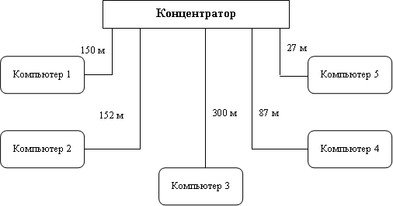
Задача 2. По указанному доменному адресу определите тип организации, имеющей этот адрес.
classics.mit.edu www.hro.org/docs/rlex/uk www.banknoteworld.com
Вариант 8
Задача 1. Рассмотрите представленную локальную сеть организации, которую создали сотрудники своими силами, не приглашая сетевых специалистов. Сеть не функционирует. Что нужно исправить в схеме сети? Начертите работающую схему сети.
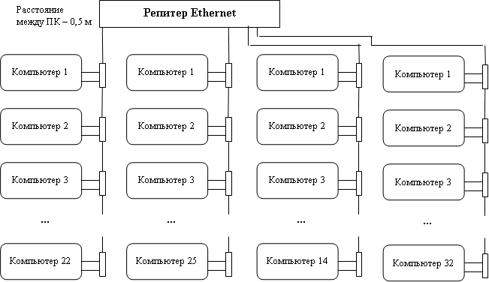
Задача 2. По указанному IP-адресу определите номер сети, номер узла в сети и класс сети:
191.28.0.0 228.202.112.100 208.0.0.0 114.0.0.0 200.129.97.0 230.8.245.21
Вариант 9
Задача 1. По указанному IP-адресу и маске определите номер сети и номер узла в сети.
IP-адрес | Маска
191.28.0.0 | 224.0.0.0
228.202.112.100 | 255.255.255.224
208.0.0.0 | 128.0.0.0
200.129.97.0 | 255.248.0.0
Задача 2. Определите типы представленных образцов кабелей и кабельного оборудования.
Вариант 10
Задача 1. Определите топологию сети, представленной на рисунках а, б и в.
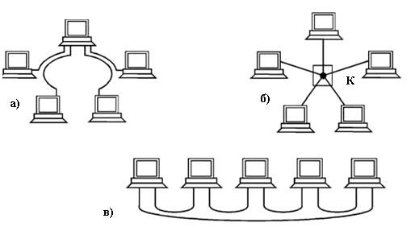
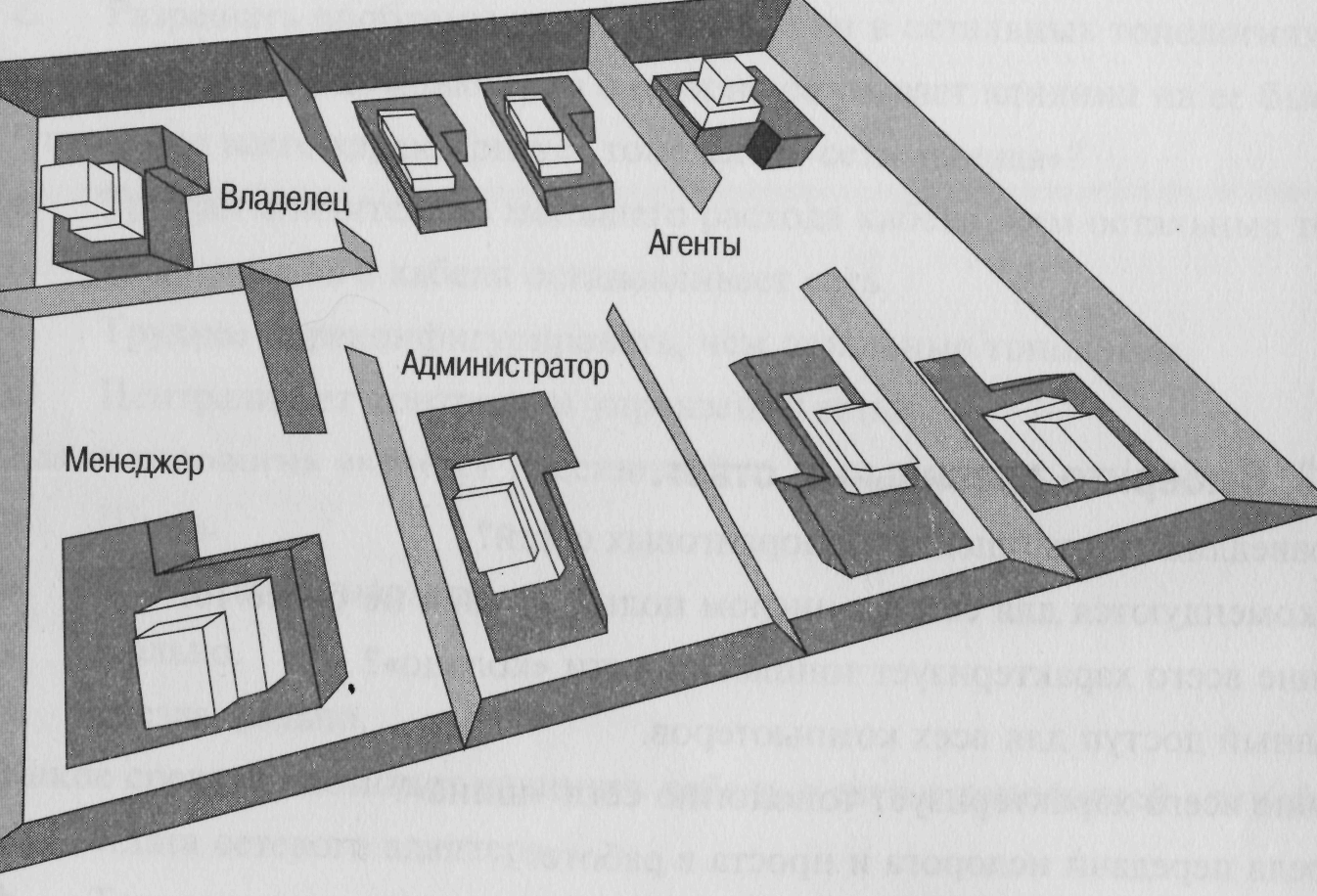
Задача 2. Независимая страховая компания, в состав которой входит президент, управляющий, администратор и 5 агентов, решила установить сеть. Компания занимает половину большого здания. Последние 4 года объем ее работы был стабильным, но в последнее время наблюдается некоторый рост клиентуры. Чтобы справиться с возрастающим объемом работы, планируется взять в штат еще двух агентов. У каждого сотрудника компании есть компьютер. Если необходимо обменяться деловой информацией, приходится делать это устно или с помощью дискет. Все агенты занимаются делами только своих клиентов, и информация об этих клиентах строго конфиденциальна. Лазерный принтер восьмилетней давности находится у администратора офиса. Каждый агент имеет собственный матричный принтер. Одновременно с установкой сети решено приобрести высокоскоростной лазерный принтер.
Размещение сотрудников в офисе

- Вам поручено установить сеть для этой небольшой компании. Ваше решение: какой тип сети Вы бы посоветовали установить этой компании и какую топологию бы выбрали?
Вариант 11
Задача 1. Определите, к какому классу принадлежат указанные IP-адреса.
IP-адрес | Класс | IP-адрес | Класс
131.107.2.89 |  | 200.200.5.2
3.3.57.0 |  | 191.107.2.10
Задача 2. Определите, какие IP-адреса не могут быть назначены узлам. Объясните, почему такие IP-адреса не являются корректными.
Класс | IP-адрес | Класс | IP-адрес
А | 131.107.256.80 | Е | 0.127.4.100
В | 222.222.255.222 | F | 190.7.2.0
С | 231.200.1.1. | G | 127.1.1.1
D | 126.1.0.0 | Н | 198.121.254.255

Вариант 12
Задача 1. Рассмотрите представленную локальную сеть организации, которую создали сотрудники своими силами, не приглашая сетевых специалистов. Сеть не функционирует. Что нужно сделать, чтобы наладить работу сети как можно быстрее?
400м
200м

Задача 2. Выпишите неправильные IP-адреса из записанных ниже и объясните, почему таких адресов не может быть.
120.196.123.256 298.262.124.15 246.124.258.212 78.8.211.255
191.120.5.0 18.0.0.6 225.202.272.202 192.189.202.0
12.0.0.255 222..212.18.0 183.12.212.100 224.1.5.9

Вариант 13
Задача 1. По указанному IP-адресу и маске определите номер сети и номер узла в сети.
IP-адрес | Маска
221.220.0.0 | 255.128.0.0
333.202.112.100 | 255.255.255.224
245.222.12.2 | 255.255.224.0
230.12.245.21 | 255.224.0.0

Задача 2. Рассмотрите представленную локальную сеть организации, которую создали сотрудники своими силами, не приглашая сетевых специалистов. Сеть не функционирует. Что нужно исправить в схеме сети? Начертите работающую схему сети.

Компьютер 24
Компьютер 24

Вариант 14
Задача 1. По указанному IP-адресу определите номер сети, номер узла в сети и класс сети:
124.25.0.0 173.128.0.0 220.120.220.0 270.202.2.202
244.128.12.0 115.0.0.2 192.192.192.5 191.255.255.255

Задача 2. Определите тип коннектора Ethernet, изображенного на рисунках.

1.
2.
3.

Вариант 15
Задача 1. Фирма предложила следующую схему прокладки сетевого кабеля UTP категории 5. В чем вывод фирмы нарушает спецификации для UTP ? Какой тип кабеля рекомендовали бы Вы?

Размещение | Расстояние | Размещение | Расстояние
А к В | 25м | Концентратор к А | 252 м
В к С | 45 м | Концентратор к В | 160м
С к D | 25 м | Концентратор к С | 167 м
D к Е | 80 м | Концентратор к D | 175 м

Задача 2. По указанному доменному адресу определите тип организации, имеющей этот адрес. retro.com kolledg.edu ydtsrasf.gov opi.org werta.net

Вариант 16
Задача 1. По указанному IP-адресу и маске определите номер сети и номер узла в сети.
IP-адрес | Маска
190.108.0.0 | 255.0.0.0
245.245.16.2 | 255.255.224.0
230.11.245.21 | 255.224.0.0
191.56.0.0 | 224.0.0.0

Задача 2. Рассмотрите представленную локальную сеть организации, которую создали сотрудники своими силами, не приглашая сетевых специалистов. Сеть не функционирует. Что нужно сделать, чтобы наладить работу сети как можно быстрее?
600м

3.2. Критерии оценки усвоения знаний и сформированных умений по УД:
Задание 1.
За правильный ответ на вопросы теста выставляется положительная оценка – 1 балл.
За неправильный ответ на вопросы теста выставляется отрицательная оценка – 0 баллов. Общая сумма баллов за тест является одной частью общей оценки.
Задание 2.
Шкала оценки образовательных достижений
Номер задачи | количество баллов
1 | 15
2 | 15

Общая шкала оценки образовательных достижений (суммарное число баллов за первое и второе задание)
Общее число баллов | Оценка уровня подготовки
Общее число баллов | балл (отметка)
71-75 | 5
61-70 | 4
45-60 | 3
менее 45 | 2

3.3. Время на подготовку и выполнение:
подготовка 10 мин.;
выполнение 1 час 30 мин.;
оформление и сдача 20 мин.;
всего 2 часа 0 мин.

4. Перечень материалов, оборудования и информационных источников, используемых для аттестации
Основные источники:
1. Максимов Н.В. и др. Технические средства информатизации: учебник.-4-е изд.,перераб.и доп.-М.:ФОРУМ:ИНФРА-М,2019
Электронные издания:
1.Обучение. Работа с Интернет Версия 2.0 (Jewel)
2.Обучение. Borland C+ + Builder 6 (Jewel)
3. Максимов Н.В. Компьютерные сети
4. Олифер В.Г. Компьютерные сети
5.Каргина О.И. «Проектирование автоматизированных информационных систем»

6.Цифровой образовательный ресурс по дисциплине ОП.11 "Компьютерные сети" https://sitesanich.wordpress.com/

http://s927622r.beget.tech/

